|  |  |
| --- | --- |
|  | |
|  | |
| **NOM APPLI** | |
| GUIDE UTILISATEUR | |
| DESTINATION | [UTILISATEUR] |
| N° APPLICATION | VERSION 0.0.0 |

TABLE DES MATIÈRES

1 Style : Titre 1 (chapitre à supprimer) 3

1.1 Style : titre 2 3

1.1.1 Style : titre 3 3

2 Comment lire ce guide ? 4

3 PrÉsentation (titre 1) 5

3.1 Glossaire (titre 2) 5

3.2 Accès à l’application 5

3.3 Interface 6

3.3.1 Menus 6

3.3.2 Tableaux 7

3.3.3 Boutons 8

3.4 Grands principes de l’application 8

4 Chapitre final : Assistance 9

# Comment utiliser ce modèle ?

Ce modèle de documentation à pour but de faciliter l’écriture des guides applicatifs.

Les fiche de styles permettent de rapidement et simplement créer des guides qui correspondent à la charte graphique.

Pour le corps de texte, utilisez le style Normal

**Note :** Bla bla bla (information importante)

Style normal en gras

**Attention :** bla bla bla (potentiel danger ou fonctionnalité bloquante)

Style normal en Gras et rouge

*Par exemple : bla bla bla* (cas pratique)

Italique

## Style : titre 2

Les captures d’écran utilisent une feuille de style (capture écran) qui permet de placer un fond crème et des marges autour d’une image. Il n’est donc pas nécessaire d’ajouter d’espaces en plus.

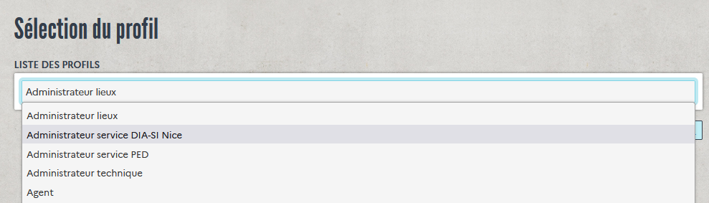

### Style : titre 3

Tableau (Pour un lexique ou un glossaire par exemple)

|  |  |
| --- | --- |
| MOT | Explication |
| MOT | Explication |
| MOT | Explication |
| Bouton + | Le tableau possède un bouton + qui apparait lorsque vous, placez votre pointeur sur l’espace entre deux lignes. Permet d’ajouter une ligne. |

Puces :

Feuille de style nommée « Puces »

* Lundi
* Mardi
* Mercredi
* Jeudi
* Vendredi

C’est ravioli (indentation automatique si vous effacez la puce)

* Samedi
* Dimanche

# Comment lire ce guide ?

Nous recommandons à l’utilisateur de lire **la totalité** de ce guide afin de se familiariser avec l’ensemble des fonctionnalités de [Application] mais il est également possible de naviguer entre les différents chapitres à la recherche d’une **fonctionnalité en particulier**.

Les chapitres de ce guide sont nommés d’après les différents **menus et sous menus** de l’application.

Le sommaire permet de **naviguer rapidement** à travers les différents chapitres du guide.

Tenir la touche **Control** (en bas à gauche du clavier comportant les lettre « Ctrl ») et cliquer sur l’un des titres présents dans le sommaire permet d’atteindre automatiquement le **chapitre voulu**.

Quand certains chapitres sont liés, des liens permettent de facilement sauter d’un chapitre à un autre au moyen d’un **Control + Clic** sur le lien (Exemple de lien).

Enfin, appuyer sur la touche **Control** et sur la touche **Retour au début** permet de revenir en **page 1** de ce guide.

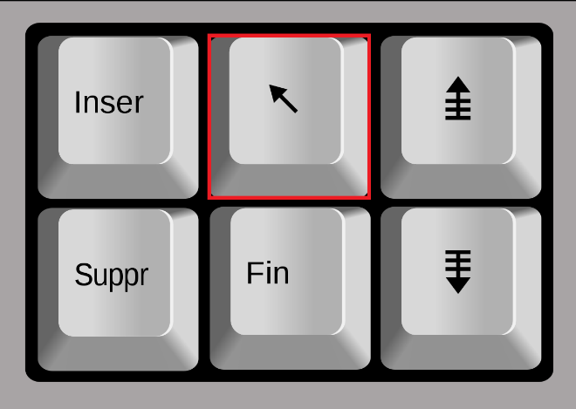

Ci-dessus en rouge : la touche de début. Sur un clavier de bureau, ce bloc de touches est habituellement placé au-dessus des flèches directionnelles, entre le clavier principal et le pavé numérique.

Sur un ordinateur portable, cette touche peut avoir un placement varié. Elle est généralement située en haut à droite du clavier et comporte soit une flèche en diagonale, soit l’abréviation Orig. soit le mot home.

Vous pouvez également utiliser la combinaison de touches **CTRL + F** pour afficher les options de navigation. L’option « Titres » permet d’afficher un sommaire cliquable :

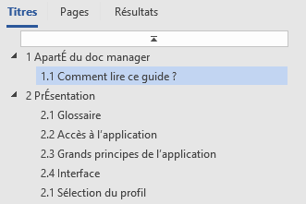

# PrÉsentation

Essayer de répondre à :

* Académie d’origine
* Appli parente
* Caractéristique de l’appli
* Segment démographique

## Glossaire

|  |  |
| --- | --- |
| Utilisateur | Toute personne ayant accès à l’application. |
| Authentification | Processus au cours duquel un utilisateur saisis son identifiant et son mot de passe pour accéder à l’application. Un mot de passe est censé rester secret pour raisons de sécurité. |
| Processus | Manipulation réalisée par un utilisateur sur l’application permettant l’utilisation d’une fonctionnalité. De façon générale, l’interruption d’un processus provoque la perte des données qui n’ont pas été sauvegardées. |
| Bouton + | Le tableau possède un bouton + qui apparait lors du survol en bas à gauche de la dernière case. Permet d’ajouter une ligne. |

En savoir plus : Consultez le guide des [Principaux sigles et acronymes](https://lurl.fr/LEXIQUE) disponible sur Mediatek dans la rubrique « Bibliothèque »

## Accès à l’application

${Nom Application}est une application web qui est conçue pour être utilisée depuis un navigateur internet.

L’application est accessible depuis votre **portail ESTEREL** dans la rubrique [Rubrique Esterel]

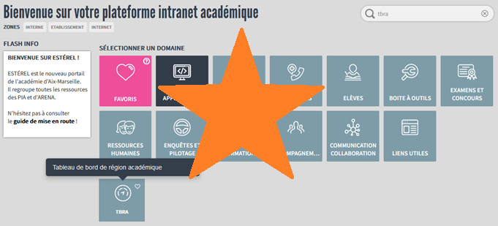

**Note :** Pour retrouver l’application plus rapidement, vous pouvez en saisir le nom dans la barre de recherche :



Vous pouvez également cliquer sur l’icône en forme de cœur pour ajouter l’application aux favoris :

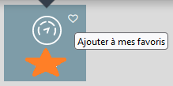

## Grands principes de l’application

Hinc ille commotus ut iniusta perferens et indigna praefecti custodiam protectoribus mandaverat fidis. Quo conperto Montius tunc quaestor acer quidem sed ad lenitatem propensior, consulens in commune advocatos palatinarum primos scholarum adlocutus est mollius docens nec decere haec fieri nec prodesse addensque vocis obiurgatorio sonu quod si id placeret, post statuas Constantii deiectas super adimenda vita praefecto conveniet securius cogitari.

Huic Arabia est conserta, ex alio latere Nabataeis contigua; opima varietate conmerciorum castrisque oppleta validis et castellis, quae ad repellendos gentium vicinarum excursus sollicitudo pervigil veterum per oportunos saltus erexit et cautos. haec quoque civitates habet inter oppida quaedam ingentes Bostram et Gerasam atque Philadelphiam murorum firmitate cautissimas. hanc provinciae inposito nomine rectoreque adtributo obtemperare legibus nostris Traianus conpulit imperator incolarum tumore saepe contunso cum glorioso marte

## Interface

L’interface de l’application est découpée de la façon suivante :

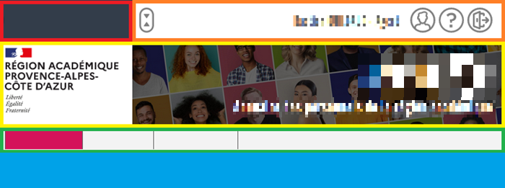

* Zone **Rouge** : Nom de l’application
* Zone **Orange** : Réduction du bandeau, Changer de profil, Aide, Quitter l’application
* Zone **Jaune** : Bannière
* Zone **Verte** : Menu applicatifs
* Zone **Bleue** : Ecrans de l’application

Le menu applicatif est constitué de différents onglets correspondant aux différentes parties de l’application. Les onglets (ou sous onglet) sélectionnés apparaissent en surbrillance.

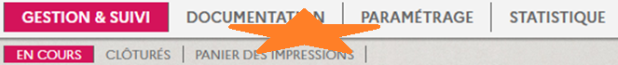

**Attention** : Les menu et sous menu disponible dépendent du profil sélectionné et des fonctionnalités disponibles pour un utilisateur.

Les informations affichées par un tableau peuvent être trié selon différents critères. Le critère sélectionné apparait en surbrillance et une flèche indique si le critère est appliqué de façon croissante ou décroissante.

*Par exemple : dans la capture d’écran suivante la liste est affichée par date de modification croissante. (En clair : la première entrée est la plus ancienne)*



Par défaut, une liste est organisée par pages de 10 éléments mais ce réglage peut être modifié au moyen d’un menu déroulant.

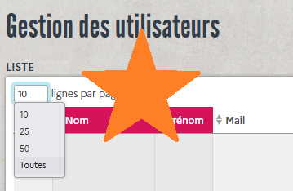

L’onglet de recherche présent en haut à droite de la liste permet de rapidement trouver un élément.



**Note :** Dans un tableau chaque ligne correspond à un élément de la liste et chaque colonne correspond à une information donnée sur l’élément.

## Sélection du profil

Après authentification, avant d’accéder à l’écran d’accueil, l’application peut proposer la sélection d’un profil. En effet, dans le cas où l’utilisateur est rattaché à plusieurs profils, un menu déroulant apparaîtra, permettant ainsi de sélectionner le profil souhaité.

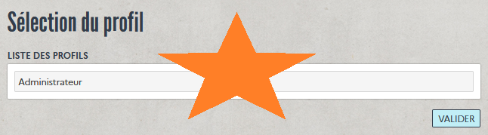

**Note :** Un profil est lié à un rôle (gestionnaire, responsable, administrateur) ; un rôle pouvant être lui aussi lié à une fonction, un établissement, …

*Par exemple : Un chef d’établissement d’une cité scolaire sera amené à indiquer sur quel établissement il souhaite travailler.*

# Chapitre final : Assistance

Ce guide a pour but d’informer l’utilisateur afin de limiter les erreurs due à une mauvaise utilisation de l’application. Cependant il est tout à fait possible que l’application présente certaines anomalies empêchant son bon fonctionnement.

La plateforme **Verdon** permet de signaler les anomalies, elle est accessible depuis votre portail **Esterel** dans la rubrique **Accompagnement.**

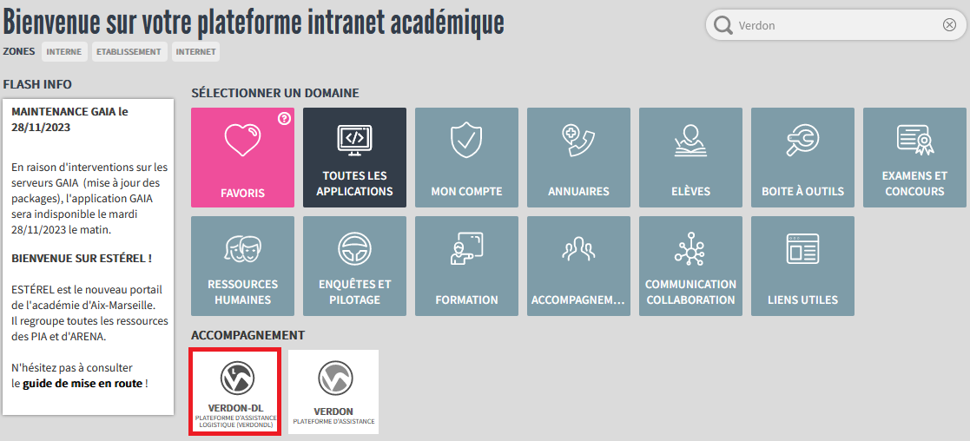

**Attention** : L’assistance logicielle se fait bien sur la plateforme Verdon, pas Verdon-DL.

Une fois sur la plateforme **Verdon,** vous pourrez trouver [Application] dans la rubrique **Rubrique**, dans la thématique **Thématique.**

Ou plus simplement en saisissant « [Application] » dans la barre de recherche et en cliquant sur les zones en surbrillance :

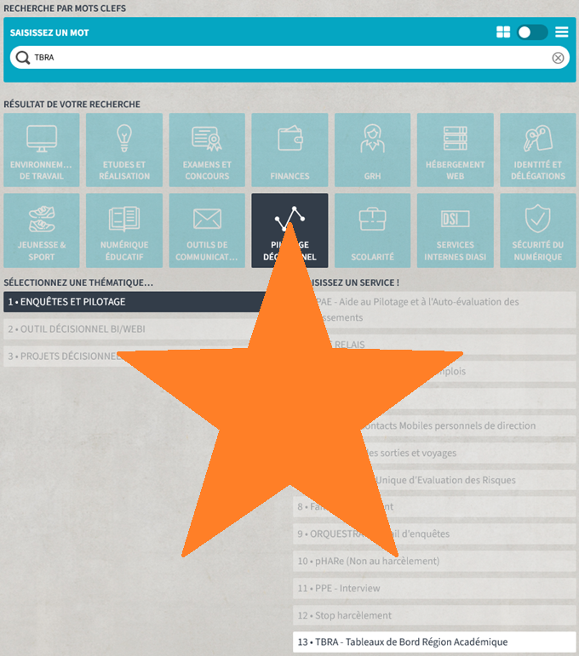

Vous aurez ici la possibilité de formuler une demande :

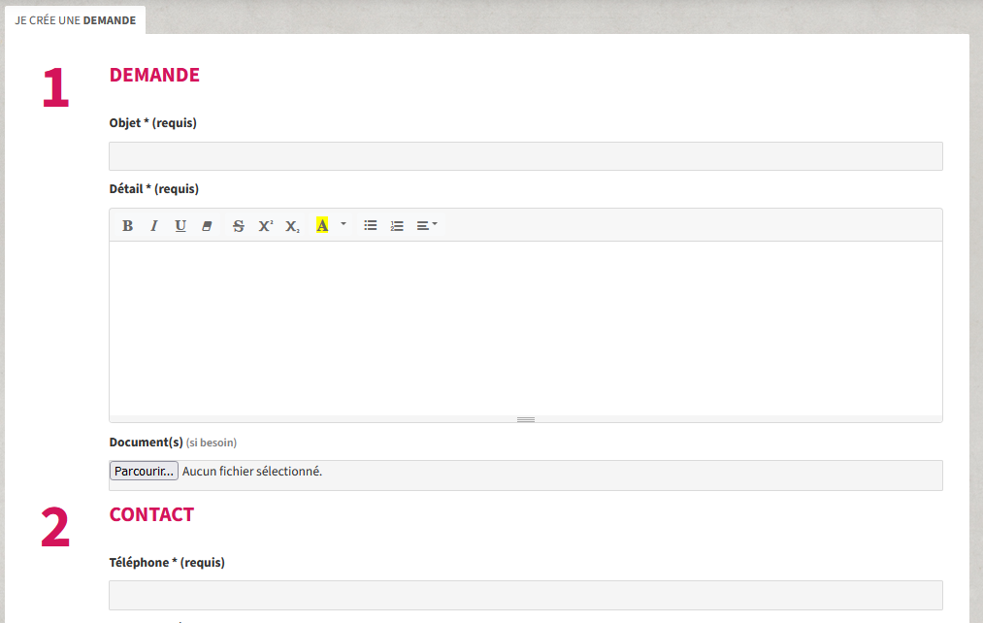

Afin de faciliter le travail des personnes traitant les tickets d’assistance et de favoriser une réponse rapide, voici quelques conseils sur comment créer votre demande :

* Certains comportements de l’application peuvent être contre intuitifs. Avant de formuler une demande, assurez-vous que l’anomalie est en effet une anomalie et pas un comportement voulu de l’application. Vous pouvez consulter la documentation à cet effet (Guides, FAQ, etc.)
* Identifiez le problème avec le plus de précision possible. Ce problème apparais-t-il dans d’autres circonstances ou uniquement dans un cas très particulier ? L’anomalie est-elle lié à un bouton, une fenêtre ou une fonctionnalité en particulier.
* Décrivez dans quelles circonstances vous avez découvert l’anomalie. N’hésitez pas à ajouter des captures d’écran et à décrire étape par étape comment obtenir l’anomalie afin qu’elle puisse être reproduit par l’équipe d’assistance.